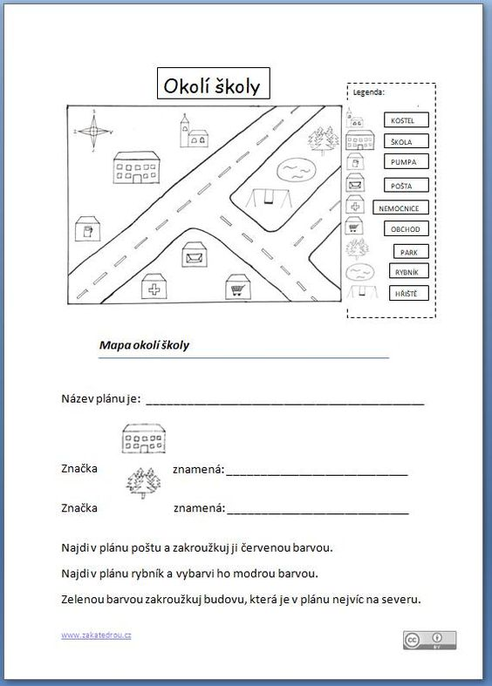**Aktivita** práce s plánkem, sběr informací, třídění, hodnocení získaných dat